**TRƯỜNG ĐẠI HỌC CÔNG NGHIỆP VIỆT – HUNG**

**KHOA: CÔNG NGHỆ THÔNG TIN**

**ĐỒ ÁN HỌC PHẦN 2**

**ĐỀ TÀI: XÂY DỰNG WEBSITE THÔNG TIN VỀ NHÀ TRỌ CHO SINH VIÊN HIỂN THỊ ĐƯỢC TRÊN MOBILE DÙNG HỆ ĐIỀU HÀNH ANDROID.**

**Giảng viên hướng dẫn: Nguyễn Đình Quyết**

**Họ tên sinh viên: Nguyễn Xuân Huân**

**Mã sinh viên: 2000842**

**Lớp: K4418-CNT2**

**HÀ NỘI, NĂM 2023**

TRƯỜNG ĐẠI HỌC CÔNG NGHIỆP VIỆT-HUNG

**KHOA: CÔNG NGHỆ THÔNG TIN**

**ĐỒ ÁN HỌC PHẦN 2**

**CHUYÊN NGÀNH: CÔNG NGHỆ THÔNG TIN**

**ĐỀ TÀI: XÂY DỰNG WEBSITE BÁN HOA QUẢ HIỂN THỊ ĐƯỢC TRÊN MOBILE DÙNG HỆ ĐIỀU HÀNH ANDROID**

**Giáo viên hướng dẫn: Nguyễn Đình Quyết**

**Họ tên sinh viên: Nguyễn Xuân Huân**

**Mã sinh viên : 2000842**

**Lớp:K4418-CNT2**

**HÀ NỘI, NĂM 2023**

|  |  |
| --- | --- |
| TRƯỜNG ĐẠI HỌC CÔNG NGHIỆP VIỆT-HUNG  KHOA CÔNG NGHỆ THÔNG TIN |  |
| **BỘ MÔN CÔNG NGHỆ THÔNG TIN** |

**ĐỒ ÁN HỌC PHẦN 2**

**Hệ đào tạo**: Cao đẳng, Đại học **Chuyên ngành**: Công nghệ thông tin

**Đề tài số:** QUYET204

**Tên đề tài:** Xây dựng website bán hoa quả hiển thị được trên mobile dùng hệ điều hành Android

Yêu cầu:

1. Yêu cầu về kiến thức, kỹ năng:

- Có kiến thức về cơ sở dữ liệu;

- Có kiến thức web và ngôn ngữ lập trình web, hệ điều hành Android;

- Thành thạo thiết kế website và lập trình web.

2. Yêu cầu về chương trình:

2.1. Xây dựng giao diện Website trên bao gồm: trang tin tức; trang danh mục đầy đủ các thông tin về nhà trọ theo khu vực;

2.2. Có chức năng tìm kiếm nhanh theo khu vực, giá cả;

2.3. Giao diện thân thiện cho phép đặt các thông tin quảng cáo, bình luận.

3. Nộp báo cáo:

- Báo cáo bản cứng theo đúng mẫu của bộ môn;

- Mã nguồn chương trình, cơ sở dữ liệu và file mềm báo cáo.

4. Đánh giá:

- Mức đạt: Báo cáo rõ ràng, sáng sủa,đủ nội dung, chương trình đáp ứng yêu cầu 2.1 và trả lời được 01 câu hỏi của hội đồng đánh giá;

- Mức khá: Nếu ở mức đạt và chương trình đáp ứng được yêu cầu ở mục

2.2 và trả lời được câu hỏi của hội đồng đánh giá;

- Mức tốt: Báo cáo rõ ràng, sáng sủa, đủ nội dung , chương trình hoàn thành được tất cả các yêu cầu ở mục 2 và trả lời tốt các câu hỏi của hội đồng đánh giá.

5. Các yêu cầu khác:

- Sinh viên lập kế hoạch thực hiện đồ án học phần gửi cho giảng viên hướng dẫn;

- Trong qua trình thực hiện đồ án học phần mỗi tuần phải liên hệ với giảng viên ít nhất một lần để báo cáo tiến độ thực hiện đồ án.

Số lượng sinh viên tham gia tối đa: 02 (tối đa 02 nhóm sinh viên được trùng đề tài/ lớp học phần).

|  |  |
| --- | --- |
| **THÔNG QUA BỘ MÔN** | **GIẢNG VIÊN SOẠN**  **Nguyễn Đình Quyết** |

Thời gian thực hiện: Theo lịch kế hoạch chung của bộ môn. Tài liệu tham khảo: Nguồn Internet.

|  |  |
| --- | --- |
| **TRƯỜNG ĐHCN VIỆT – HUNG**  **KHOA CÔNG NGHỆ THÔNG TIN** | **CỘNG HOÀ XÃ HỘI CHỦ NGHĨA VIỆT NAM**  *Mẫu DA02*  *Mẫu DA02*  **Độc lập - Tự do – Hạnh phúc** |

**NHẬN XÉT ĐỒ ÁN HỌC PHẦN 2**

Chuyên ngành : Công Nghệ Thông Tin .

*(Nhận xét của GV hướng dẫn Nhận xét của GV phản biện )*

Họ tên sinh viên: **Nguyễn Xuân Huân**

Tên đề tài: **Xây dựng website bán hoa quả hiển thị được trên mobile dùng hệ điều hành Android.**

Người nhận xét (họ tên, học hàm, học vị): **Ths. Nguyễn Đình Quyết**

Đơn vị công tác : **Trường Đại Học Công Nghiệp Việt - Hung**

**Ý KIẾN NHẬN XÉT**

1. Về nội dung & đánh giá thực hiện nhiệm vụ nghiên cứu của đề tài:

2. Về phương pháp nghiên cứu, độ tin cậy của các số liệu:

3. Về kết quả của đề tài:

4. Những thiếu sát và vấn đề cần làm rõ (nếu có):

5. Ý kiến kết luận (mức độ đáp ứng yêu cầu đối với ĐA/KL tốt nghiệp)

6. Câu hỏi người nhận xét dành cho học viên (nếu có):

|  |
| --- |
| 🖎 Đánh giá điểm: |

**Kết luận**: ⬜ Đồng ý / ⬜ Không đồng ý cho phép sinh viên được tham dự bảo vệ kết quả trước hội đồng.

*Ngày………tháng……..năm 2021****.***

**NGƯỜI NHẬN XÉT**

**Nhật ký thực hiện đề tài**

|  |  |  |
| --- | --- | --- |
| **Thời gian** | **Công việc** | **Ghi chú** |
| 15/10/2023 | Nhận đề tài từ giáo viên |  |
| 30/10/2023 | Tìm hiểu về cơ sở dữ liệu, ngôn ngữ lập trình website, hệ điều hành Android |  |
| 03/11/2023 | Tìm hiểu về các thuật toán, ASP.NET |  |
| 15/11/2023 | Xây dựng trang web cơ bản |  |
| 23/11/2023 | Xây dựng các chức năng, hoàn thiện chương trình website |  |
| 05/12/2023 | Viết báo cáo đồ án |  |
| 10/01/2024 | Hoàn thiện báo cáo |  |

LỜI CẢM ƠN

Ngày nay, với sự phát triển mạnh mẽ của công nghệ thông tin và những ứng dụng của nó trong đời sống. Kinh doanh online không còn là một phương tiện lạ lẫm đối với mỗi người mà nó dần trở thành một cách tiếp cận đến khách hàng tiềm năng một cách dễ nhất và tối ưu nhất.

Trong nền kinh tế thị trường ngày càng phát triển như hiện nay, với xu thế toàn cầu hóa, nhu cầu trao đổi hàng hóa và mua bán ngày càng tăng. Vì vậy, để thuận tiện mua bán thì một giải pháp không thể thiếu mà chúng ta dễ dàng nhận thấy là sự phát triển của thương mại điện tử. Chỉ một vài thao tác đơn giản bạn đã có được những gì mà mình mong muốn. Chỉ cần vào một số website thương mại điện tử xem một vài hướng dẫn bạn đã có trong tay sự kết nối tới mọi nơi.

Để góp phần đẩy mạnh sự phát triển của nền thương mại điện tử, qua quá trình học tập và tìm hiểu em đã xây dựng một website bán hoa quả và thực phẩm. Người quản lý cửa hàng đưa các sản phẩm lên website của mình và quản lý bằng website đó, khách hàng có thể đặt và mua hàng mà không cần phải đến trực tiếp cửa hàng. Trong quá trình hoàn thiện , do bản thân em kỹ năng còn chưa tốt, đề tài xây dựng còn nhiều thiếu sót, mong thầy đóng góp và đưa ra ý kiến để trang web, báo cáo của em được hoàn chỉnh hơn.Em xin được gửi lời cảm ơn đặc biệt đến thầy giáo **Nguyễn Đình Quyết** đã giúp đỡ và hướng nhiệt tình trong suốt quá trình thực hiện hoàn thành báo cáo và chương trình website bán hoa quả.

Tuy nhiên, do thời gian có hạn, kiến thức và kinh nghiệm còn hạn chế nên trong chương trình cũng như bài báo cáo này sẽ không thể tránh khỏi những thiếu sót nhất định. Những ý kiến nhận xét và góp ý của quý thầy cô và các bạn là cơ sở để em học hỏi và hoàn thiện thêm kiến thức tích lũy kinh nghiệm sau này. Em rất mong nhận được sự góp ý nhiệt tình từ quý thầy cô và các bạn !

Em xin chân thành cảm ơn!

***Sinh viên thực hiện***

**Nguyễn Xuân Huân**

MỤC LỤC

LỜI CẢM ƠN 6

MỞ ĐẦU 9

DANH MỤC CÁC CHỮ VIẾT TẮT 12

DANH MỤC CÁC BẢNG 12

DANH MỤC CÁC HÌNH 13

CHƯƠNG 1: CƠ SỞ LÝ THUYẾT 15

**1.1** **Công nghệ ASP.NET WEBFORM** 15

***1.1.1*** ***Lịch sử ra đời của WebForm*** 15

**1.1.2** **Sự khác nhau giữa MVC và webform** 16

***1.1.3Vài né về thương mại điện tử B2C*** 17

***1.1.3.1 Khái Niệm*** 18

***1.1.3.2 Phân Loại mô hình B2C*** 18

***1.1.3.3 Hoạt động của mô hình B2C*** 18

CHƯƠNG 2: PHÂN TÍCH THIẾT KẾ HỆ THỐNG 19

***2.1 Tổng quan về thương hiệu của cửa hàng hoa quả DUALEO-X*** 19

***2.1.1 Hiện Trạng*** 20

***2.1.2 Mục Tiêu Xây Dựng Hệ Thống*** 21

***2.1.3 Hạn Chế*** 21

**2.2 Đặc Tả Yêu Cầu** 21

***2.2.1 Yêu cầu chức năng*** 21

***2.2.2 Yêu cầu phi chức năng*** 23

***2.2.3 Các giả định và phủ thuộc*** 24

**2.3 Mô tả use case** 24

**2.3.1 Xác định các use case của các tác nhân** 24

**2.3.2 Kịch bản Use case** 30

***2.4 Biểu đồ tuần tự*** 41

***2.4.1 Biểu đồ tuần tự đăng nhập*** 41

***2.4.2 Biểu đồ tuần tự đăng ký thành viên*** 42

***2.4.4 Biểu đồ tuần tự xem chi tiết sản phẩm*** 42

***2.4.5 Biểu đồ tuần tự thêm sản phẩm vào giỏ hàng*** 43

***2.4.6 Biểu đồ tuần tự đổi mật khẩu*** 43

**2.4.7 Biểu đồ tuần tự tìm kiếm sản phẩm** 44

***2.5 Thiết kế cơ sở dữ liệu*** 45

***2.5.1 Biểu đồ lớp*** 45

***2.5.2: Mô tả các bảng dữ liệu chính trong SQL SERVER*** 45

CHƯƠNG 3: THỰC NGHIỆM XÂY DỰNG HỆ THỐNG 53

**3.1** **Môi trường cài đặt** 53

***3.2 Giới thiệu hệ quản trị SQL Server 2019[3] và VS 2022[4]*** 53

***3.2.1: Giới thiệu hệ quản trị SQL Server 2019[3]*** 53

***3.2.2 Giới thiệu về Visual studio 2022[4]*** 54

***3.3.1 Giao diện trang chủ*** 56

***3.3.4 Giao diện giỏ hàng*** 59

KẾT LUẬN 60

TÀI LIỆU THAM KHẢO 61

MỞ ĐẦU

**1. Lý do chọn đề tài**

Như chúng ta đã thấy trong thị trường hiện nay thì việc cạnh tranh ngày càng trở nên quyết liệt và hầu hết những nhà kinh doanh, những công ty lớn đều chú tâm đến việc thỏa mãn khách hàng một cách tốt nhất. Hiện nay nhiều công ty, cửa hàng phát triển hệ thống bán hàng theo loại thương mại điện tử. So với kinh doanh truyền thống thì thương mai điện tử chi phí thấp hơn, và kết hợp cả 2 thì giúp cho hiệu quả đạt cao hơn. Hơn thế nữa, với lợi thế công nghệ Internet nên việc truyền tải thông tin về sản phẩm nhanh chóng, thuận tiện. Kết hợp với bộ phận giao hàng tận nơi, càng tăng them lợi nhuận về cho cửa hàng. Biết được nhu cầu đó, em xây dựng “Xây dựng website quản lý hệ thống bán hoa quả bằng asp.net” để đáp ứng nhu cầu cho khách hàng có thể đặt mua những sản phẩm cần thiết thông qua trang web này.

**2. Mục tiêu nghiên cứu**

Thiết kế ra một website bán hoa quả cho cửa hàng DUALEO-X giúp cho khách hàng có thể xem các hoa quả , đặt mua một cách dễ dàng, thuận tiện mà không cần phải đến trực tiếp cửa hàng.

Giúp người quản lý của cửa hàng DUALEO-X nắm rõ các danh mục sản phẩm của cửa hàng, có thể thống kê các sản phẩm bán chạy nhanh nhất giúp cho hoạt động kinh doanh trở nên tốt hơn.

**3. Đối tượng nghiên cứu**

Sử dụng ngôn ngữ As.net Webform và My SQL để quản lý cơ sở dữ liệu sử dụng HTML, CSS, JS.

Đối tượng ứng dụng của đề tài: Mọi người tiêu dùng có nhu cầu đặt mua sản phẩm. Các công ty, doanh nghiệp có nhu cầu đặt mua hàng.

**4. Nhiệm vụ nghiên cứu**

Phân tích và xử lý dữ liệu xây dựng website thân thiên người dùng bằng ngôn ngữ Asp.net webform và My SQL sever.

Thu thập các thông tin, các báo cáo và giấy tờ có liên quan đến việc quản lý bán hàng của cửa hàng Duy Phát, phân tích thiết kế hệ thống thông tin quản lý bán hàng của cửa hàng.

Tìm hiểu công nghệ ASP.NET, hệ quản trị cơ sở dữ liệu SQLSever, Visual Studio

Xây dựng hệ thống website chạy trên mạng Internet, bất cứ nơi đâu có Internet đều có thể truy cập và quản lý. Hệ thống sẽ là một công cụ đắc lực cho cửa hàng trong việc quản lý bán hàng trực tuyến, giúp thương hiệu đứng vững trên thị trường. Tạo ra hướng kinh doanh mới chuyên nghiệp hiệu quả, đáp ứng được nhu cầu phát triển của cửa hàng nói riêng và của toàn xã hội nói chung.

**5. Giới hạn và phạm vi nghiêm cứu**

Về mặt lý thuyết: Tìm hiểu kỹ thuật lập trình và cách thức hoạt động Asp.net Hiểu được cách lưu trữ giữ liệu của hệ quản trị cơ sở dữ liệu My SQL.

Về mặt lập trình: Sử dụng ngôn ngữ Asp.net Webform và My SQL để xây dựng trang web bán hoa quả.

Thời gian để thực hiện việc thiết kế và hoàn thiện báo cáo và chương trình từ ngày 15/10/2023 đến ngày 10/01/2024.

**6. Những đóng góp của đồ án**

Góp phần tạo ra doanh thu và đẩy nhanh tiến trình khai thác khách hàng tiềm năng từ nhiều nguồn khác nhau.

Hiểu rõ được công nghệ Asp.net webform và phục vụ cho việc xây dựng website bán hàng trực tiếp.

**7. Bố cục đồ án**

CHƯƠNG 1: Cơ sở lý thuyết

CHƯƠNG 2: Phân tích thiết kế hệ thống

CHƯƠNG 3: Thực nghiệm xây dựng hệ thống website

.

# DANH MỤC CÁC CHỮ VIẾT TẮT

|  |  |
| --- | --- |
| **Từ viết tắt** | **Giải thích** |
| API | Application Programming Interface |
| ASP | Active Server Pages |
| CSDL | Cơ sở dữ liệu |
| CSS | Cascading Style Sheets |
| HTML | HyperText Markup Language |
| IDE | Integrated Developement Enviroment |
| WF | WebForm |
| NET | Network Enabled Technologies |
| UC | Use Case |
| VS | Visual Studio Code |

# DANH MỤC CÁC BẢNG

|  |  |
| --- | --- |
| **Số hiệu bảng** | **Tên bảng** |
| 1.1 | Các phiên bản ASP.NET |
| 1.2 | Sự khác nhau giữa MVC và WebForm |
| 2.1 | Phân tích yêu cầu chức năng hệ thống |
| 2.2 | Kịch bản User case đăng ký thành viên |
| 2.3 | Kịch bản Use case đăng nhập |
| 2.4 | Kịch bản Use case đăng xuất |
| 2.5 | Kịch bản Use case quản lý thông tin cá nhân |
| 2.6 | Kịch bản Use case xem chi tiết sản phẩm |
| 2.7 | Kịch bản Use case tìm kiếm |
| 2.8 | Kịch bản Use case quản lý giỏ hàng |
| 2.9 | Kịch bản Use case quản xác nhận mua hàng |
| 2.10 | Kịch bản Use case xem lịch sử mua hàng |
| 2.11 | Kịch bản Use case quản lý sản phẩm |
| 2.12 | Kịch bản Use case xem chi tiết sản phẩm |
| 2.13 | Kịch bản Use case quản lý danh mục sản phẩm |
| 2.14 | Kịch bản Use case quản lý danh sách đơn hàng |
| 2.15 | Kịch bản Use case quả lý danh sách tài khoản |
| 2.16 | Tài khoản |
| 2.17 | Tin tức |
| 2.18 | Client |
| 2.19 | Contact |
| 2.20 | Order |
| 2.21 | Picture |
| 2.22 | Product |
| 2.23 | Product của khách hàng |
| 2.24 | Nhân viên |

# DANH MỤC CÁC HÌNH

|  |  |
| --- | --- |
| **Số hiệu hình** | **Tên hình** |
| 2.1 | Sơ đồ use case tổng quát |
| 2.2 | Sơ đồ phân rã use case quản lý thông tin cá nhân |
| 2.3 | Sơ đồ phân rã use case quản lý danh sách tài khoản |
| 2.4 | Sơ đồ phân rã use case quản lý đơn hàng |
| 2.5 | Sơ đồ phân rã use case quản lý danh mục sản phẩm |
| 2.6 | Sơ đồ phân rã use case quản lý giỏ hàng |
| 2.7 | Sơ đồ phân rã use case quản lý mua hàng |
| 2.8 | Biểu đồ tuần tự đăng nhập |
| 2.9 | Biểu đồ tuần tự đăng ký thành viên |
| 2.10 | Biểu đồ tuần tự xem thông tin cá nhân |
| 2.11 | Biểu đồ tuần tự xem chi tiết sản phẩm |
| 2.12 | Biểu đồ tuần tự thêm sản phẩm vào giỏ hàng |
| 2.13 | Biểu đồ tuần tự đổi mật khẩu |
| 2.14 | Biểu đồ tuần tự tìm kiếm sản phẩm |
| 2.15 | Biểu đồ lớp |
| 3.1 | Giao diện trang chủ |
| 3.2 | Phần footer |
| 3.3 | Giao diện trang đăng nhập |
| 3.4 | Giao diện trang đăng ký |
| 3.5 | Giao diện quản sản phẩm cho admin |
| 3.6 | Giao diện giỏ hàng |
| 3.7 | Giao diện thanh toán online |
| 3.8 | Giao diện thanh toán hinh nhận hàng |

# 

# CHƯƠNG 1: CƠ SỞ LÝ THUYẾT

## **Công nghệ ASP.NET WEBFORM**

### ***Lịch sử ra đời của WebForm***

**ASP.NET** là một nền tảng ứng dụng web (*web application framework*) được phát triển và cung cấp bởi [Microsoft](https://vi.wikipedia.org/wiki/Microsoft), cho phép những người lập trình tạo ra những trang web động, những [ứng dụng web](https://vi.wikipedia.org/wiki/%E1%BB%A8ng_d%E1%BB%A5ng_web) và những [dịch vụ web](https://vi.wikipedia.org/wiki/D%E1%BB%8Bch_v%E1%BB%A5_web). Lần đầu tiên được đưa ra thị trường vào tháng 1 năm 2002 cùng với phiên bản 1.0 của.NET framework, là công nghệ nối tiếp của Microsoft's Active Server Pages(ASP). ASP.NET được biên dịch dưới dạng [Common Language Runtime](https://vi.wikipedia.org/w/index.php?title=Common_Language_Runtime&action=edit&redlink=1) (CLR), cho phép những người lập trình viết mã ASP.NET với bất kỳ ngôn ngữ nào được hỗ trợ bởi.NET language.

Sau khi phát hành phiên bản [Internet Information Service](https://vi.wikipedia.org/w/index.php?title=Internet_Information_Service&action=edit&redlink=1) 4.0 vào năm 1997, hãng Microsoft bắt đầu nghiên cứu một mô hình ứng dụng web để giải quyết những bất tiện của ASP, đặc biệt là việc tách riêng biệt phần thể hiện và phần nội dung cũng như cách viết mã rõ ràng hơn. [Mark Anders](https://vi.wikipedia.org/w/index.php?title=Mark_Anders&action=edit&redlink=1), quản lý của nhóm IIS và [Scott Guthrie](https://vi.wikipedia.org/w/index.php?title=Scott_Guthrie&action=edit&redlink=1), gia nhập Microsoft vào năm 1997 sau khi tốt nghiệp [Đại học Duke](https://vi.wikipedia.org/wiki/%C4%90%E1%BA%A1i_h%E1%BB%8Dc_Duke), được giao nhiệm vụ định hình mô hình cần phát triển. Những thiết kế ban đầu được thực hiện trong vòng 2 tháng bởi Anders và Guthrie, Guthrie đã viết mã prototype đầu tiên trong khoảng thời gian nghỉ lễ [Giáng sinh](https://vi.wikipedia.org/wiki/L%E1%BB%85_Gi%C3%A1ng_Sinh) năm 1997.

Đặc tính: Những trang ASP.NET, được biết đến như những web form, là khối chính trong phát triển ứng dụng. Những web form được chứa trong những file có phần mở rộng ASPX; những nhà phát triển có thể đặt nội dung tĩnh hoặc động vào trang aspx dưới dạng server-side Web Control và User Control. Ngoài ra, có thể viết mã bằng cách chèn mã vào trang web giống như những công nghệ phát triển web khác [PHP](https://vi.wikipedia.org/wiki/PHP), [JSP](https://vi.wikipedia.org/wiki/JSP) và [ASP](https://vi.wikipedia.org/wiki/Active_Server_Pages), nhưng những công nghệ nào không hỗ trợ [data binding](https://vi.wikipedia.org/w/index.php?title=Data_binding&action=edit&redlink=1) khi nó phát sinh nội dung trang web.

|  |  |
| --- | --- |
| Thời Gian | Phiên Bản |
| 2002 | 1.0 |
| 2003 | 1.1 |
| 2005 | 2.0 |
| 2006 | 3.0 |
| 2007 | 3.5 |
| 2008 | 3.5 |
| 2012 | 4.5 |
| 2013 | 4.5.1 |
| 2014 | 4.5.2 |
| 2015 | 4.6 |

Bảng 1.1: Các phiên bản ASP.NET

## **Sự khác nhau giữa MVC và webform**

Hiện nay, cả hai mô hình này đều được các lập trình viên triển khai. Tuy nhiên, trước khi lựa chọn mô hình nào để phát triển ứng dụng Web, chúng ta cần phải biết được sự khác biệt và phạm vi sử dụng để có thể lựa chọn mô hình phù hợp trong thực tế.

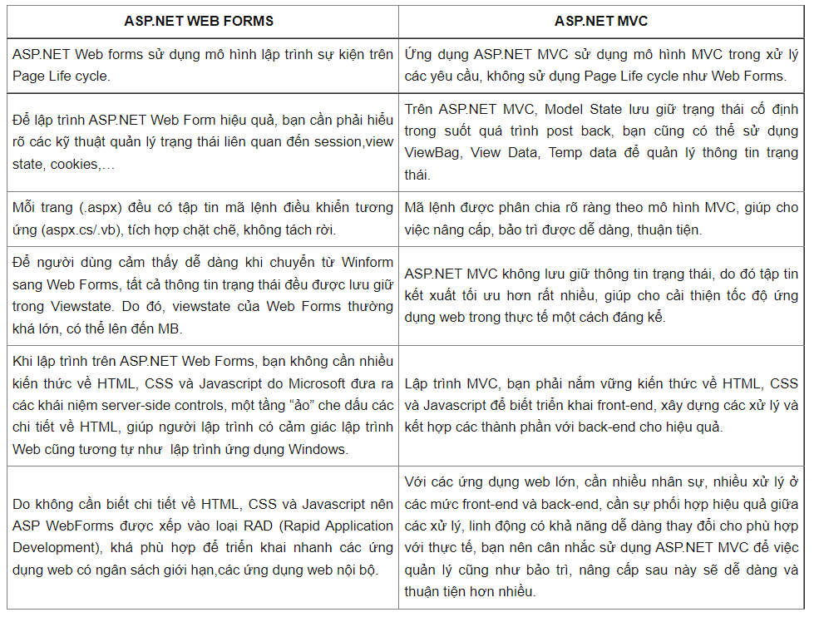

Bảng 1.2: Sự khác nhau giữa MVC và WebFom

## ***1.1.3Vài né về thương mại điện tử B2C***

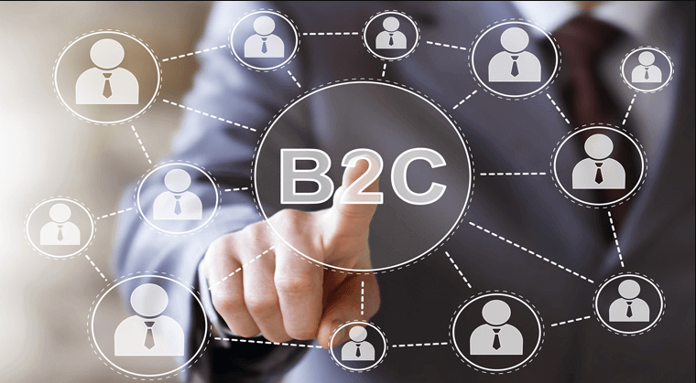**Hình 1.3: Thương mại điện tử B2C**

### ***1.1.3.1 Khái Niệm***

Mô hình B2C (Business to Consumer) - còn gọi là mô hình bán lẻ trực tuyến là mô hình thương mại điện tử diễn ra giữa doanh nghiệp và người tiêu dùng. Các công ty, doanh nghiệp sẽ buôn bán, trao đổi hàng hóa và dịch vụ cho người tiêu dùng. Doanh nghiệp ở đây có thể là nhà sản xuất, nhà phân phối hoặc đại lý. Đây là loại giao dịch quen thuộc và phổ biến nhất trong thương mại điện tử xuất phát từ những nhu cầu mua bán hàng hóa qua mạng.

### ***1.1.3.2 Phân Loại mô hình B2C***

-Mô hình B2C được chia thành 2 loại là cửa hàng điện tử và siêu thị điện tử.

-Cửa hàng điện tử (e-store) là một trang web bán hàng hóa, dịch vụ thường được sở hữu bởi các cá nhân, nhà sản xuất, nhà bán lẻ. Một website cửa hàng điện tử thường chứa danh mục hàng hóa, dịch vụ; công cụ tìm kiếm; giỏ hàng; cổng thanh toán; dịch vụ khách hàng...

-Siêu thị điện tử (e-mall) là một trang web chứa nhiều cửa hàng điện tử. Đặc trưng của siêu thị điện tử là thường chứa danh bạ hàng hóa và danh mục các cửa hàng điện tử.

### ***1.1.3.3 Hoạt động của mô hình B2C***

Mô hình B2C được áp dụng trong các mô hình siêu thị điện tử và các website bán lẻ. Khách hàng truy cập vào website, chọn những món hàng cho mình và cung cấp thông tin cần thiết cho việc mua hàng, chọn hình thức thanh toán và hoàn thành thao tác đặt hàng

# CHƯƠNG 2: PHÂN TÍCH THIẾT KẾ HỆ THỐNG

## ***2.1 Tổng quan về thương hiệu của cửa hàng hoa quả DUALEO-X***

**Cửa Hàng Hoa Quả** là một trong những nguồn thu nhập chính của gia đình. Nó chỉ hoạt động và triển khai khi bán trược tiếp và chưa thể chuyển đổi số sang mô hình trực tuyến để tăng doanh thu cho cửa hàng.

***Sứ mệnh:DUALEO-X* - là cửa hàng về các loại hoa quả và thực phẩm chất lượng!**

Hoa Quả DUALEO-X là một hệ thống cung cấp thực phẩm sạch, hoa quả, tất cả các nguyên liệu thực phẩm đều được nhập trực tiếp từ các vựa nông sản và nhà vườn chính gốc. Chuyên cung cấp các loại thực phẩm tươi sống, thực phẩm nông sản, thực phẩm khô, trái cây, rau củ quả cho các nhà hàng, quán ăn, trường mầm non....

Chúng tôi luôn tư vấn khách hàng và mọi sản phẩm đều có nhiều loại khác nhau. Chất lượng sản phẩm luôn đi cùng với giá tiền mà bạn bỏ ra.HoaquaManhHung.vn luôn cung cấp ra những loại hoa quả và thực phẩm tốt với giá thành hợp lý nhất thị trường như:  
- Hoa quả trong nước cấp được đánh giá mới lạ và sang trọng:

Hoa quả nhập ngoại: Nói về các loại **trái cây nhập khẩu**, đầu tiên phải nói đến về yếu tố độc lạ. Chính xác thì đây là những loại [**trái cây**](https://hoaquafuji.com/post/an-trai-cay) mà tại Việt Nam không có, và chỉ có thể nhập từ các nước khác trên thế giới. Ví dụ, tại Việt Nam bạn chắc chắc không thể tìm thấy một trái nho nào có hình dạng và kích thước to như nhưng trái nho ngón tay Moon Drops hay một trái dâu tây to tròn như trái dâu tây Hàn Quốc. Bởi vì yếu tố này mà, các loại **trái cây** được nhiều người săn lùng, lựa chọn để thưởng thức.

Các loại**trái cây nhập khẩu** còn được kiểm định chất lượng một cách nghiêm ngặt, kĩ càng từ khâu sản xuất đến các khâu kiểm định, phân loại. Từ vườn cho đến khi được đóng thùng xuất khẩu, những loại trái cây này phải tuân thủ theo các tiêu chuẩn về VS ATTP. Chính vì vậy, mà trái cây nhập khẩu vừa có vẻ ngoài đẹp mắt lại vừa ngon và giàu chất dinh dưỡng.

PHONG CÁCH MUA SẮM HIỆN ĐẠI - THUẬN TIỆN, THANH TOÁN AN TOÀN - DỄ DÀNG

Đến với Hoa Quả và thực phẩm Mạnh Hùng chúng tôi sẽ tư vấn và đưa ra các giải pháp phù hợp để làm cho sức khỏe và tinh thân của bạn luôn là tốt nhất, và luôn cam kết hoa quả và thực phẩm là rẻ và tốt nhất, bạn có thể tìm mua tại địa chỉ Hà Nội và Giao Hàng Toàn Quốc nhận hàng rồi thanh toán

***Tầm nhìn***  Sự nỗ lực và không ngại thay đổi đã tạo nên sự khác biệt kiên định cho các dòng sản phẩm của DUALEO-X.vn . Mong muốn của chúng tôi không chỉ dừng lại ở câu chuyện sản xuất, cung cấp các sản phẩm mà còn hướng đến việc sức khỏe và tinh thần khách hàng, góp phần định hướng quả bá các sản phẩm hoa quả trong nước được nhiều người biết đến!

### ***2.1.1 Hiện Trạng***

Khách hàng đến và được nhân viên tư vấn chọn hàng.

Sau khi đã chọn hàng xong thì khách hàng thanh toán trực tiếp với nhân viên.

Việc quảng cáo cho chuỗi cửa hàng chủ yếu dựa trên mạng xã hội, qua thời gian dài kiểm chứng thì thấy hiệu quả chưa cao

Do việc mua bán qua MXH chưa có cơ chế kiểm soát nên còn xuất hiện hiện tượng spam, đặt đơn ảo

Lượng sản phẩm lớn dẫn đến tình trạng khó kiểm soát. Những người đứng đầu thương hiệu đã quyết định tách ra các bộ phận để việc quản lý bán hàng được trơn tru hơn.

Yêu cầu phát triển 1 website phục vụ cho bán tranh treo tường thương hiệu DUALEO-X

Việc kiểm soát kho còn mang tính thủ công gây tốn thời gian, nhân lực

### ***2.1.2 Mục Tiêu Xây Dựng Hệ Thống***

Xây dựng nên 1 website chuyên bán hàng online, cụ thể là bán tranh treo tường

Giúp quảng bá thương hiệu **DUALEO-X** tới những khách hàng online

Thông tin luôn được cập nhật mới.

Giúp khách hàng tìm thấy những thứ họ cần mà không cần đến trực tiếp cửa hàng.

Giúp chủ cửa hàng nắm bắt được tình hình kinh doanh của cửa hàng mình nhanh và chính xác nhất.

### ***2.1.3 Hạn Chế***

Cần có thêm nhân viên bên mảng kinh doanh online, biết sử dụng các tác vụ như đăng tin sản phẩm, kiểm tra hóa đơn…

Cần liên kết hợp tác với một đơn vị vận chuyển hàng uy tín để giao hàng tới tận tay khách hàng và đảm bảo chất lượng.

## **2.2 Đặc Tả Yêu Cầu**

### ***2.2.1 Yêu cầu chức năng***

|  |  |  |
| --- | --- | --- |
| **STT** | **Yêu cầu chức năng** | **Ghi chú** |
| 1.Admin | 1.1: Phân quyền tài khoản | Admin có thể nâng cấp tài khoản user lên quyền nhân viên |
| 1.2: Admin có quyền xem thông tin khách hàng |  |
| 1.3: Admin có thể sử dụng đầy đủ các chức năng như nhân viên |  |
| 2.Nhân viên | 2.1: Nhân viên có thể đăng nhập vào hệ thống |  |
| 2.2: Nhân viên có thể thêm 1 loại sản phẩm mới |  |
| 2.3: Nhân viên có thể thêm 1 SP mới và đưa thông tin sản phẩm lên website |  |
| 2.4: Nhân viên có thể thay đổi các thông tin hoặc xóa 1 sản phẩm đã có trên website | Bao gồm các thông tin cơ bản của SP như hình ảnh, giá, tên,…. |
| 2.5: Nhân viên có thể quản lý đơn hàng | Xem đơn hàng, thay đổi trạng thái giao hàng |
| 2.6: Nhân viên có thể ẩn/hiện các comment để tránh spam |  |
| 2.7: Nhân viên có thể xem được danh sách những sản phẩm bán chạy nhất |  |
| 2.8: Nhân viên có thể kiểm soát được số lượng SP tồn trong kho theo từng loại size |  |
| 3.Khách hàng | 3.1: Khách hàng có thể đăng nhập vào hệ thống | Việc đăng nhập vào hệ thống và thanh toán sẽ giúp tích điểm để khách hàng nhận nhiều ưu đãi |
| 3.2: Ngoài ra khách hàng có thể sử dụng đầy đủ các chức năng như khách vãng lai |  |
| 4, Khách vãng lai | 4.1: Khách vãng lai có thể tìm kiếm sản phẩm |  |
| 4.2: Khách vãng lai có thể xem chi tiết SP |  |
| 4.3: Khách vãng lai có thể thêm SP vào giỏ hàng |  |
| 4.4: Khách vãng lai có thể quản lý SP trong giỏ hàng của mình |  |
| 4.5: Khách vãng lai có thể tiến hành thanh toán và chọn hình thức thanh toán |  |
| 4.6: Khách vãng lai có thể rating để đánh giá SP |  |
| 4.7 Khách vãng lai có thể đăng ký để trở thành khách hàng |  |

Bảng 2.1: Phân tích yêu cầu chức năng hệ thống

### ***2.2.2 Yêu cầu phi chức năng***

*Thời gian*: Các yêu cầu về thời gian phổ biến như thời gian phản hồi, thời gian xử lý và thời gian trả kết quả khi hệ thống thực hiện các chức năng đáp ứng yêu cầu người sử dụng trong trạng thái hoạt động bình thường của hệ thống. Yêu cầu về thời gian cần được lượng hóa đảm bảo khả năng đánh giá được

*Công suất tối đa:* Các giới hạn tối đa của các tham số của hệ thống trong điều kiện hoạt động bình thường đáp ứng yêu cầu của người sử dụng. Các tham số bao gồm: Số lượng các đối tượng/thực thể có khả năng lưu trữ, số lượng người truy cập đồng thời, băng thông, khối lượng giao dịch thực hiện thành công/đơn vị thời gian, kích thước cơ sở dữ liệu

*Giao diện người sử dụng*: Mức độ thân thiện của giao diện người dùng trong các tương tác giữa hệ thống với các đối tượng người sử dụng. Yêu cầu này tham chiếu đến các thuộc tính của hệ thống nhằm làm tăng mức độ dễ sử dụng của người sử dụng, chẳng hạn như việc sử dụng các tông màu và thiết kế đồ họa, bố trí các cửa sổ (window), danh mục (category), biểu tượng (icon)

*Bảo mật*: Mức độ một hệ thống đảm bảo việc truy cập dữ liệu là chỉ được phép đối với các đối tượng được phân quyền tương ứng

*Xác thực*: Mức độ kiểm tra tính đúng đắn của một thực thể giao tiếp với hệ thống, dựa vào những thông tin biết trước, những thông tin đã có và những thông tin xác định tính duy nhất của thực thể giao tiếp

### ***2.2.3 Các giả định và phủ thuộc***

#### **2.2.3.1 Các phụ thuộc**

Mức độ thích nghi của khách hàng khi sử dụng website.

Mức độ thích nghi của khách hàng với việc mua sắm online.

Quy trình nghiệp vụ sát với thực tiễn để đưa ra các chức năng cho phù hợp

Trình độ tin học của nhân viên bán hàng

## **2.3 Mô tả use case**

### **2.3.1 Xác định các use case của các tác nhân**

|  |  |
| --- | --- |
| Actor | Use case |
| 1.Admin | 1.1: Quản lý tài khoản |
| 1.1.1: Xem danh sách tài khoản |
| 1.1.1: Nâng quyền cho tài khoản |
| 1.1.2: Xem thông tin khách hàng |
| 1.2: Admin có thể sử dụng đầy đủ các chức năng như nhân viên |
| 2.Nhân viên (người bán hàng) | 2.1: Quản lý sản phẩm |
| 2.1.1: Hiển thị danh sách sản phẩm đã có trong kho |
| 2.1.2: Thêm sản phẩm mới |
| 2.1.3: Sửa thông tin sản phẩm |
| 2.1.4: Xóa sản phẩm |
| 2.1.5: Tìm kiếm sản phẩm trong quản trị |
| 2.1.6: Hiển thi danh sách loại SP đã có |
| 2.1.7: Thêm loại sản phẩm mới |
| 2.1.8: Sửa loại sản phẩm |
| 2.1.10: Xóa loại sản phẩm |
| 2.2: Quản lý đơn hàng |
| 2.2.1: Hiển thị danh sách đơn hàng |
| 2.2.2: Xem chi tiết đơn hàng |
| 2.3: Quản lý khuyến mại |
| 2.4.1: Xem được lượt người truy cập vào sản phẩm |
|  | 2.4.3: Xem những sản phẩm sắp hết hàng trong kho |
| 3.Khách hàng | 3.1: Đăng nhập, quản lý tài khoản cá nhân |
| 3.1.1: Đăng nhập |
| 3.3: Ngoài ra khách hàng có thể sử dụng đầy đủ các chức năng như khách vãng lai |
| 4, Khách vãng lai | 4.1: Xem sản phẩm |
| 4.1.1: Tìm kiếm sản phẩm |
| 4.1.2: Xem chi tiết SP |
| 4.1.3: Hiển thi danh sách SP |
| 4.2: Đặt hàng |
| 4.2.1: Thêm SP vào giỏ hàng |
| 4.2.2: Sửa số lượng SP trong giỏ hàng |
| 4.2.3: Xóa SP trong giỏ hàng |
| 4.2.4: Xóa giỏ hàng |
| 4.3: Thanh toán |
| 4.3.1: Chọn hình thức thanh toán |
| 4.3.2: Cung cấp thông tin giao hàng và xác nhận thanh toán |
| 4.4: Chấm điểm bằng gắn sao cho SP |
| 4.5: Liên hệ |

Bảng 2.2: Xác định use case của các tác nhân*2.3.2 Sơ đồ Use Case*

#### **2.3.1.1 Sơ đồ use case tổng quát**

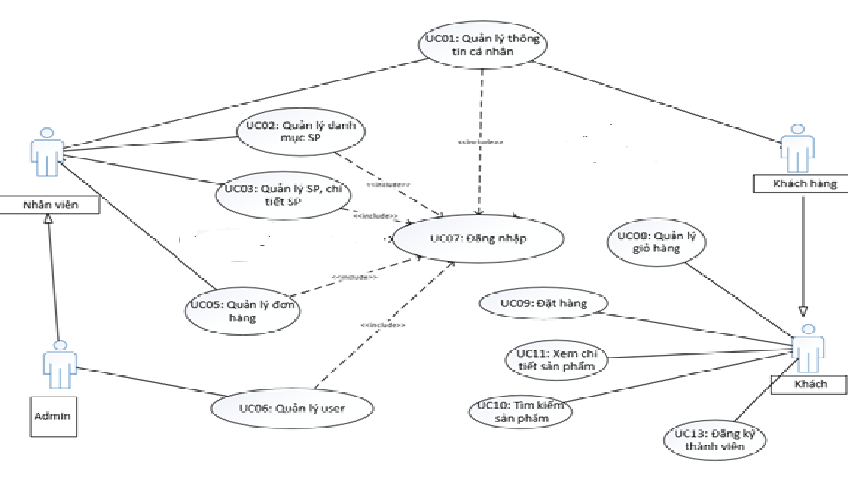

Hình 2.1: Sơ đồ use case tổng quát

#### **2.3.1.2 Sơ đồ phân rã: quản lý thông tin cá nhân**

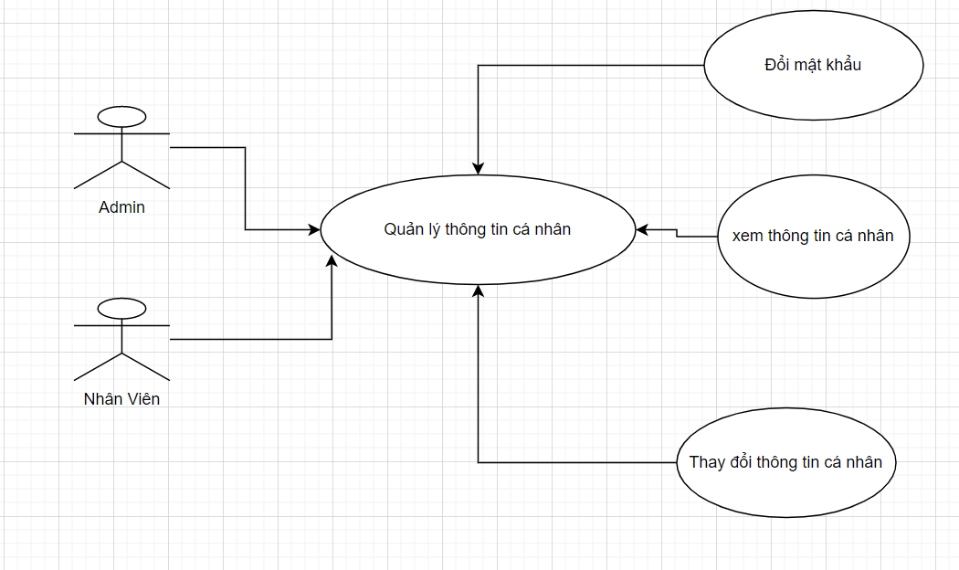

Hình 2.2: Sơ đồ phân rã use case quản lý thông tin cá nhân

#### **2.3.1.3 Sơ đồ phân rã: quản lý danh sách người dùng**

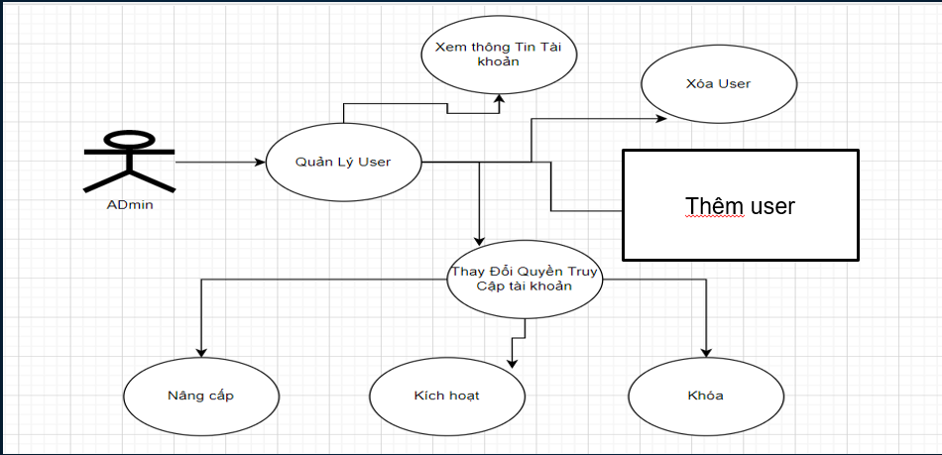

Hình 2.3: Sơ đồ phân rã use case quản lý user

#### **2.3.1.4 Sơ đồ phân rã: quản lý đơn hàng**

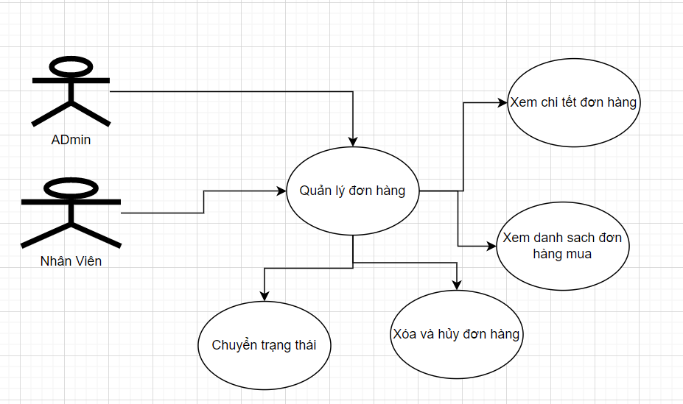

Hình 2.4: Sơ đồ phân rã use case quản lý đơn hàng

#### **2.3.1.5 Sơ đồ phân rã: quản lý danh mục sản phẩm**

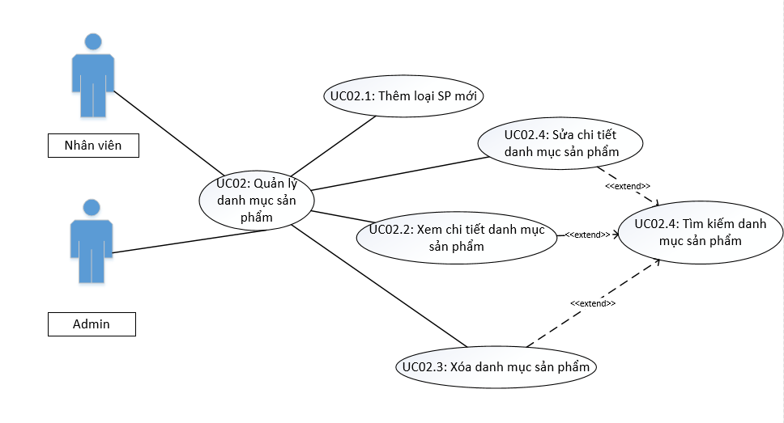

Hình 2.5: Sơ đồ phân rã use case quản lý danh mục sản phẩm

#### **2.3.1.6 Quản lý sản phẩm, chi tiết sản phẩm**

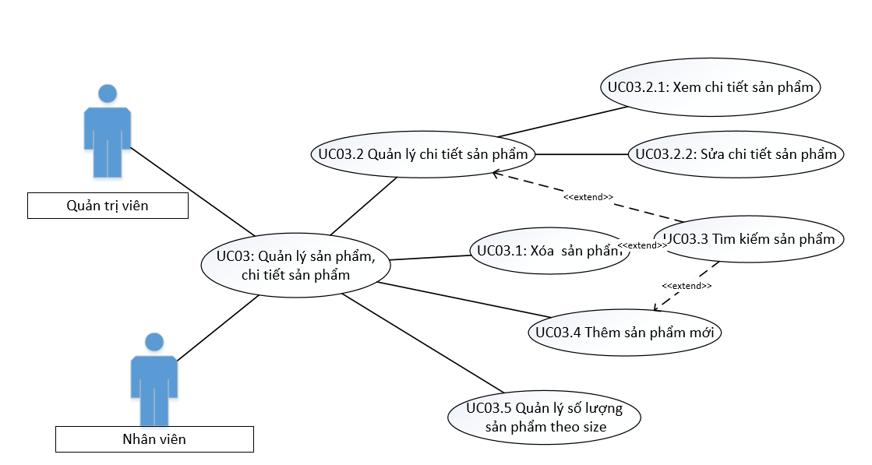

Hình 2.6: Sơ đồ phân rã use case quản lý sản phẩm, chi tiết sản phẩm

#### **2.3.2.7 Sơ đồ phân rã quản lý giỏ hàng**

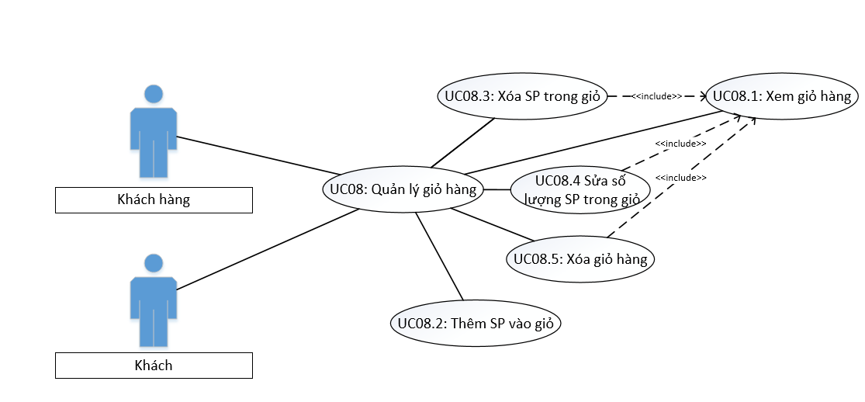

Hình 2.7: Sơ đồ phân rã use case quản lý giỏ hàng

#### **2.3.1.8 Sơ đồ phân rã: mua hàng**

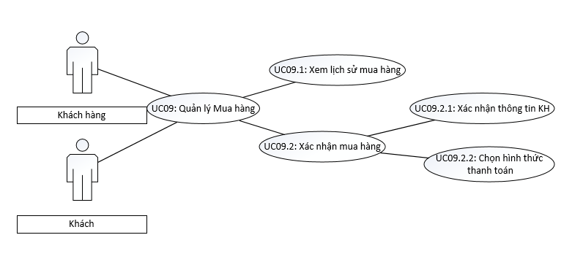

Hình 2.8: Sơ đồ phân rã use case mua hàng

### **2.3.2 Kịch bản Use case**

**Bảng 2.2: Kịch bản Use case đăng ký** **thành viên**

|  |  |
| --- | --- |
| Use case | Đăng ký |
| Các actor liên quan | Khách hàng, nhân viên |
| Điều kiện tiên quyết | Không có |
| Luồng sự kiện chính | 1. Use case bắt đầu khi người dùng chọn đăng ký 2. Người dùng điền thông tin cá nhân vào form đăng ký 3. Nhấn nút đăng ký |
| Luồng sự kiện phụ | Ở bước 2, nếu các thông tin không hợp lệ hoặc tên người dùng đã tồn tại hệ thống sẽ không cho đăng ký  Hệ thống yêu cầu người dùng nhập lại thông tin hoặc hủy bỏ việc đăng ký |
| Hậu điều kiện | Một tài khoản mới được tạo |

**Bảng 2.3: Kịch bản Use case đăng nhập**

|  |  |
| --- | --- |
| Tên Use Case | Đăng nhập |
| Mã | UC01 |
| Tên Actor | Người dùng hệ thống bao gồm Admin, Nhân viên bán hàng, Khách hàng |
| Mô tả | UC cho phép người dùng đăng nhập vào hệ thống với các quyền hạn tương ứng. |
| Tiền điều kiện | Người dùng đã có tài khoản trong hệ thống |
| Luồng sự kiện chính | 1. Người dùng chọn chức năng Đăng nhập  2. Form Đăng nhập hiển thị  3. Hệ thống yêu cầu nhập tên và mật khẩu vào form.  4. Người dùng nhập đầy đủ thông tin tên và mật khẩu.  A1. Luồng sự kiện phụ 1.  5. Người dùng nhấn nút “Đăng nhập”.  6. Hệ thống kiểm tra thông tin tài khoản người dùng.  A2. Luồng sự kiện phụ 2.  7. Thông báo người dùng đã đăng nhập thành công vào hệ thống.  8. Use case kết thúc. |
| Luồng sự kiện phụ | A1: Người dùng chọn hủy bỏ, không muốn đăng nhập.  1. Sau khi xem qua thông tin, người dùng quyết định hủy bỏ việc đăng nhập.  2. Use case kết thúc.  A2: Thông tin không hợp lệ.  1. Thông tin đăng nhập không hợp lệ.  2. Hệ thống thông báo thông tin đăng nhập không hợp lệ.  3. Use case kết thúc. |
| Hậu điều kiện | Người dùng đăng nhập thành công và có thể sử dụng các chức năng mà hệ thống cung cấp |

Bảng 2.4: Kịch bản Use case đăng xuất

|  |  |
| --- | --- |
| Tên Use Case | Đăng xuất |
| Mã | UC02 |
| Tên Actor | Người dùng hệ thống bao gồm Admin, Nhân viên bán hàng, Khách hàng |
| Mô tả | Khi người dùng muốn thoát ra khỏi hệ thống. |
| Tiền điều kiện | Người dùng đã đăng nhập vào hệ thống. |
| Luồng sự kiện chính | 1.Từ giao diện của hệ thống, người dùng chọn chức năng “Đăng xuất”.  2.Hệ thống hiển thì thông báo “Bạn có muốn đăng xuất khỏi hệ thống?”  3.Thông báo người dùng đã đăng xuất thành công.  4.Use case kết thúc. |
| Luồng sự kiện phụ | A1: Người dùng chọn Hủy.  1. Người dùng quyết định hủy bỏ việc đăng xuất.  2. Tiếp tục sử dụng các use case khác. |
| Hậu điều kiện | Đăng xuất khỏi hệ thống theo yêu cầu của người dùng. |

B

Bảng 2.5: Kịch bản Use case xem thông tin cá nhân

|  |  |
| --- | --- |
| Use case | Xem thông tin cá nhân |
| Mô tả chung | Use case cho phép người dùng xem thông tin tài khoản của mình |
| Các actor liên quan | nhân viên |
| Điều kiện tiên quyết | Đã đăng nhập |
| Luồng sự kiện chính | Chọn mục “Thông tin cá nhân”   * Nhấn link “xem” |
| Trường hợp ngoại lệ | Không có |
| Hậu điều kiện | Màn hình hiển thị chi tiết thông tin cá nhân |

Bảng 2.6: Kịch bản Use case xem chi tiết sản phẩm

|  |  |
| --- | --- |
| Tên Use Case | Xem thông tin sản phẩm |
| Mã | UC05.4 |
| Tên Actor | Người dùng hệ thống bao gồm Admin |
| Mô tả | Cho phép xem thông tin về các sản phẩm có trong cửa hàng. |
| Tiền điều kiện | Người dùng đã đăng nhập vào hệ thống. |
| Luồng sự kiện chính | 1. Chọn sản phẩm cần xem.  2. Form xem thông tin sản phẩm xuất hiện, hệ thống hiển thị thông tin về sản phẩm đã chọn.  3. Người dùng xem thông tin chi tiết về sản phẩm được hiển thị.  4. UC kết thúc. |

Bảng 2.7: Kịch bản Use case tìm kiếm

|  |  |
| --- | --- |
| Use case | Tìm kiếm theo tên |
| Mô tả chung | Use case cho người dùng tìm kiếm sản  phẩm theo tên sản phẩm |
| Các actor liên quan | Khách hàng, khách, admin, nhân viên |
| Điều kiện tiên quyết | Không có |
| Luồng sự kiện chính | Use case bắt đầu sau khi người dùng  nhập thông tin vào ô tìm kiếm và nhấn button “Tìm kiếm” |
| Trường hợp ngoại lệ | Không tìm được sản phẩm có tên sản phẩm chứa nội dung khách hàng đã nhập |
| Hậu điều kiện | Hệ thống hiển thị những sản phẩm có tên chứa nội dung người dùng đã nhập |

Bảng 2.8: Kịch bản Use case quản lý giỏ hàng

|  |  |
| --- | --- |
| Use case | Quản lý giỏ hàng |
| Mô tả chung | Use case cho phép quản lý giỏ hàng |
| Các actor liên quan | Khách hàng, khách |
| Điều kiện tiên quyết | Người dùng đã đăng nhập |
| Luồng sự kiện chính | Use case bắt đầu khi người dùng chọn một trong 4 chức năng:   1. Thêm Sản phẩm vào giỏ    * Nhấn nút “Thêm vào giỏ” 2. Xem    * Nhấn nút “Xem giỏ” 3. Xóa SP trong giỏ    * Chọn xem giỏ hàng   Nhấn nút “xóa”   1. Sửa số lượng SP    * Chỉ cần điền số lượng sản phẩm vào textbox để số lượng sản phẩm trong giỏ được cập nhật |
| Trường hợp ngoại lệ | Ở bước 4: cập nhật số lượng sản phẩm lớn hơn số lượng sản phẩm trong kho của cửa hàng, hệ thống báo số lượng còn lại của mặt hàng đó và yêu cầu người dùng nhập lại. |
| Hậu điều kiện | Giỏ hàng được thêm mới sản phẩm, hoặc số lượng sản phẩm trong giỏ hàng được cập nhật, hoặc xóa được sản phẩm trong giỏ hàng |

Bảng 2.9: Kịch bản Use case xác nhận mua hàng

|  |  |
| --- | --- |
| Use case | Xác nhận mua hàng |
| Mô tả chung | Use case cho người dùng mua các sản  phẩm đã chọn trong giỏ hàng |
| Các actor liên quan | Khách hàng, khách |
| Điều kiện tiên quyết | Đã đăng nhập, giỏ hàng có sản phẩm |
| Luồng sự kiện chính | Use case bắt đầu sau khi người dùng tiến hành lần lượt 2 chức năng:  1) Xác nhận thông tin khách hàng: nhấn nút “thanh toán” trong giỏ hàng, hệ thống sẽ hiển thị ra form “nhập thông tin khách hàng”, sau đó người dùng nhập thông tin nhận hàng  2) Người dùng nhấn button thanh toán để xác nhận đặt hàng |
| Trường hợp ngoại lệ | Người dùng nhập thiếu thông tin hoặc chưa chọn hình thức thanh toán, hệ thống yêu cầu người dùng thực hiện đầy đủ các bước |
| Hậu điều kiện | Hệ thống hiển thị thông tin chi tiết của đơn hàng vừa được đặt |

Bảng 2.10: Kịch bản Use case xem lịch sử mua hàng

|  |  |
| --- | --- |
| Use case | Xem lịch sử mua hàng |
| Mô tả chung | Use case cho phép người dùng xem danh sách các đơn hàng đã đặt |
| Các actor liên quan | Khách hàng |
| Điều kiện tiên quyết | Không có |
| Luồng sự kiện chính | Use case bắt đầu khi người dùng ấn vào link “Lịch sử mua hàng” |
| Trường hợp ngoại lệ | Không có |
| Hậu điều kiện | Người dùng xem được danh sách các đơn hàng đã đặt |

Bảng 2.11: Kịch bản Use case quản lý sản phẩm

|  |  |
| --- | --- |
| Use case | Quản lý sản phẩm |
| Mô tả chung | Use case cho phép quản lý sản phẩm |
| Các actor liên quan | Admin, nhân viên |
| Điều kiện tiên quyết | Đã đăng nhập tài khoản Admin, nhân viên |
| Luồng sự kiện chính | Chọn quản lý sản phẩm, hệ thống sẽ đưa ra danh sách sản phẩm  Use case bắt đầu khi admin chọn một trong 2 chức năng:  1. Thêm   * Nhấn link “thêm” * Điền thông tin sản phẩm mới * Nhấn nút “tạo mới”   2. Xóa   * Nhấn link “xóa” * Hiện ra màn hình xóa * Nhấn nút “xóa” |
| Trường hợp ngoại lệ | Thêm sản phẩm không hợp lệ, hệ thống yêu cầu nhập lại thông tin sản phẩm |
| Hậu điều kiện | Sản phẩm mới được tạo hoặc xóa được sản phẩm |

Bảng 2.12: Kịch bản Use case quản lý chi tiết sản phẩm

|  |  |
| --- | --- |
| Use case | Quản lý chi tiết sản phẩm |
| Mô tả chung | Use case cho phép quản lý chi tiết sản phẩm |
| Các actor liên quan | Admin, nhân viên |
| Điều kiện tiên quyết | Đã đăng nhập tài khoản Admin, nhân viên |
| Luồng sự kiện chính | Chọn quản lý sản phẩm, hệ thống sẽ đưa ra danh sách sản phẩm |
|  | Use case bắt đầu khi admin chọn một trong 2 chức năng:  1. Xem chi tiết sản phẩm   * Nhấn button “xem” * Màn hình hiển thị chi tiết “chi tiết sản phẩm”   2. Sửa chi tiết sản phẩm   * Nhấn link “sửa” * Hiện ra màn hình sửa * Nhập thông tin muốn sửa * Nhấn nút “lưu” |
| Trường hợp ngoại lệ | (Chức năng 2) Sửa chi tiết sản phẩm không hợp lệ, hệ thống báo lỗi, yêu cầu nhập lại thông tin hợp lệ. |
| Hậu điều kiện | Chi tiết sản phẩm được sửa hoặc được giữ nguyên |

Bảng 2.13: Kịch bản Use case quản lý danh mục sản phẩm

|  |  |
| --- | --- |
| Use case | Quản lý danh mục sản phẩm |
| Mô tả chung | Use case cho phép quản lý danh mục sản phẩm |
| Các actor liên quan | Admin, nhân viên |
| Điều kiện tiên quyết | Đã đăng nhập tài khoản Admin, nhân viên |
| Luồng sự kiện chính | Chọn quản lý danh mục sản phẩm hệ thống sẽ đưa ra danh sách danh mục sản phẩm  Use case bắt đầu khi admin chọn một trong 4 chức năng:  1. Xem chi tiết danh mục sản phẩm   * Nhấn link “xem” * Màn hình hiển thị chi tiết loại sản phẩm   2. Thêm   * Nhấn link “thêm” * Điền thông tin loại sản phẩm mới * Nhấn nút “tạo mới”   3. Xóa   * Nhấn link “xóa” * Hiện ra màn hình xóa * Nhấn nút “xác nhận xóa”   4. Sửa   * Nhấn link “sửa” * Hiện ra màn hình sửa * Nhập thông tin muốn sửa * Nhấn nút “lưu” |
| Trường hợp ngoại lệ | (Chức năng 1 và 4) Thêm hoặc sửa danh mục sản phẩm không hợp lệ, hệ thống báo lỗi yêu cầu nhập lại thông tin hợp lệ |
| Hậu điều kiện | Danh mục sản phẩm mới được tạo, hoặc loại sản phẩm được sửa, hoặc xóa được loại sản phẩm |

Bảng 2.14: Kịch bản Use case quản lý danh sách đơn hàng

|  |  |
| --- | --- |
| Use case | Quản lý danh sách đơn hàng |
| Mô tả chung | Use case cho phép quản lý đơn hàng |
| Các actor liên quan | Admin, nhân viên |
| Điều kiện tiên quyết | Đã đăng nhập tài khoản có quyền admin, nhân viên |
| Luồng sự kiện chính | Chọn quản lý đặt hàng, hệ thống sẽ hiển thị ra danh sách đơn đặt hàng. Use case bắt đầu khi admin chọn chức năng:   1. Xem chi tiết đơn hàng  * Nhấn button “xem” đặt bên cạnh đơn hàng trong danh sách đơn hàng được hiển thị * Màn hình hiển thị chi tiết đơn hàng  1. Phân loại đơn hàng  * Màn hình hiển thị danh mục hình thức phân loại ra đơn hàng |
| Hậu điều kiện | Hiển thị danh sách đơn hàng, phân loại đơn hàng theo hình thức thanh toán, theo ngày hoặc theo trạng thái thanh toán; in được đơn hàng |

Bảng 2.15: Kịch bản Use case quản lý danh sách tài khoản

|  |  |
| --- | --- |
| Use case | Quản lý tài khoản |
| Mô tả chung | Use case cho phép admin quản lý quyền hạn của các tài khoản, xóa tài khoản, thêm mới tài khoản, kích hoạt hoặc khóa tài khoản |
| Các actor liên quan | Admin |
| Điều kiện tiên quyết | Đã đăng nhập tài khoản admin |
| Luồng sự kiện chính | Chọn quản lý tài khoản  Admin có thể thực hiện các chức năng:  1. Thêm   * Điền thông tin tài khoản * Nhấn nút “tạo mới”   2. Xóa   * Nhấn button “xóa”   3. Thay đổi quyền hạn   * Nhấn button “sửa” * Chọn quyền hạn phù hợp hoặc nhấn button “kích hoạt”, hoặc “khóa” * Nhấn button “lưu”   4. Kích hoạt/khóa tài khoản   * Nhấn button “ kích hoạt”, hoặc “khóa” |
| Trường hợp ngoại lệ | (Chức năng 1 và 2): Thêm hoặc sửa thông tin không hợp lệ, hệ thống báo lỗi, yêu cầu điền lại thông tin hợp lệ |
| Hậu điều kiện | Tài khoản mới được tạo, hoặc quyền hạn được sửa, hoặc xóa được tài khoản, kích hoạt hoặc khóa tài khoản |

## ***2.4 Biểu đồ tuần tự***

### ***2.4.1 Biểu đồ tuần tự đăng nhập***



Hình 2.9: Biểu đồ tuần tự đăng nhập

### ***2.4.2 Biểu đồ tuần tự đăng ký thành viên***

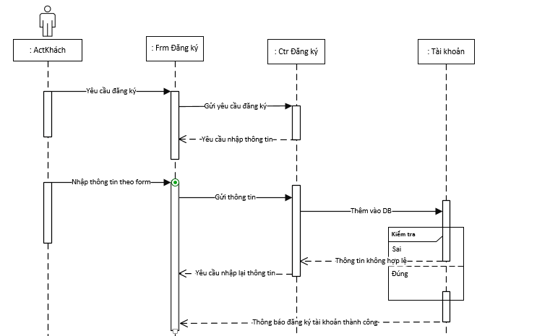

Hình 2.10: Biểu đồ tuần tự đăng ký thành viên

### ***2.4.4*** ***Biểu đồ tuần tự xem chi tiết sản phẩm***

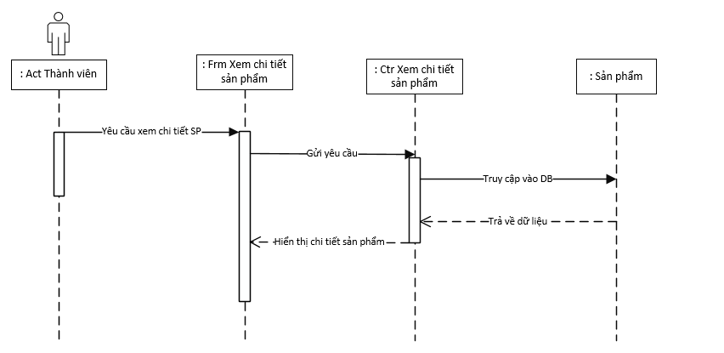

***Hình 2.11: Biểu đồ tuần tự xem chi tiết sản phẩm***

### ***2.4.5*** ***Biểu đồ tuần tự thêm sản phẩm vào giỏ hàng***

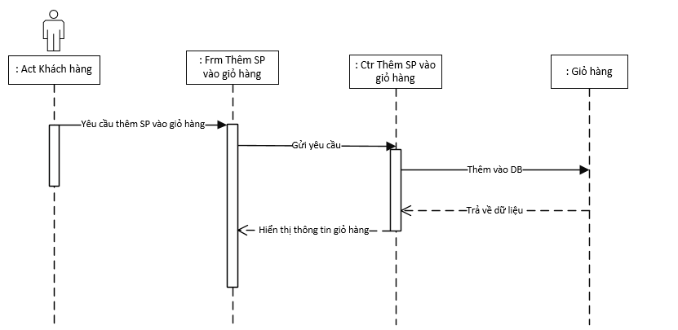

Hình 2.12: Biểu đồ tuần tự thêm sản phẩm vào giỏ hàng

### ***2.4.6*** ***Biểu đồ tuần tự đổi mật khẩu***

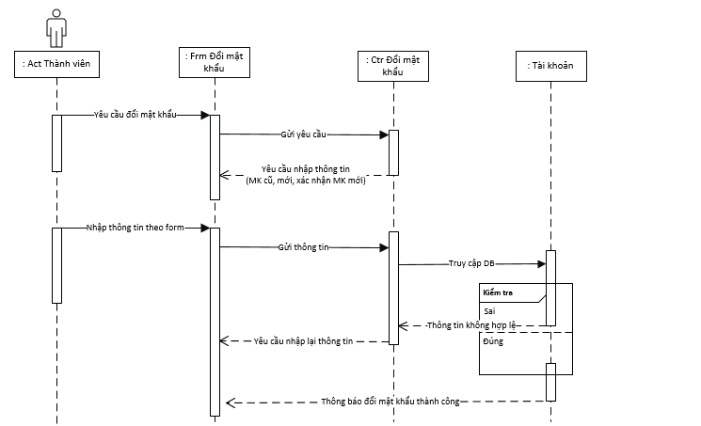

Hình 2.13: Biểu đồ tuần tự đổi mật khẩu

### **2.4.7 Biểu đồ tuần tự tìm kiếm sản phẩm**

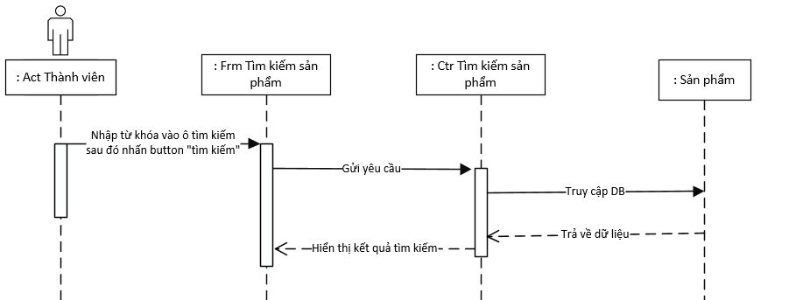

*Hình 2.14: Biểu đồ tuần tự tìm kiếm sản phẩm*

## ***2.5 Thiết kế cơ sở dữ liệu***

### ***2.5.1 Biểu đồ lớp***

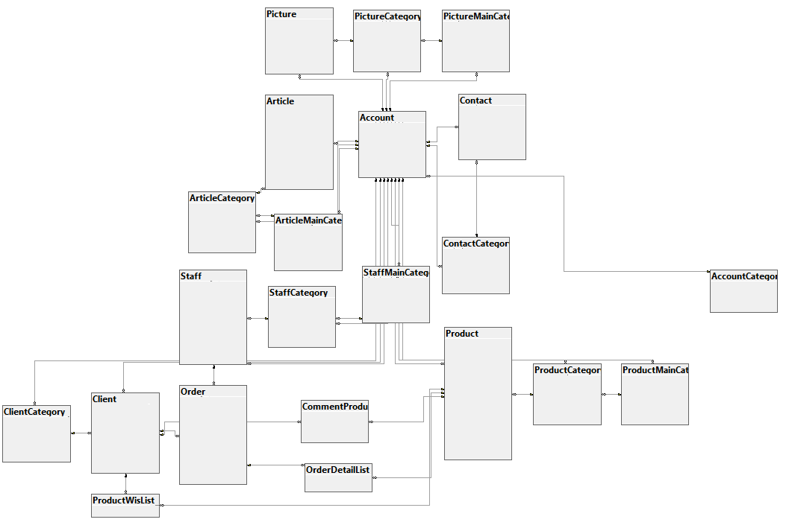

Hình 2.5.1: Biểu đồ lớp

### ***2.5.2: Mô tả các bảng dữ liệu chính trong SQL SERVER***

**Bảng 2.16: Bảng Tài khoản (Account)**

|  |  |  |  |  |
| --- | --- | --- | --- | --- |
| Stt | Tên trường | Kiểu dữ liệu | Khóa | Mô tả |
| 1 | Usernam | nvarchar | Primary key | Tên |
| 2 | Password | nvarchar |  | Mật khẩu |
| 3 | Avatar | nvarchar |  | Hình ảnh |
| 4 | Thumb | nvarchar |  | ảnh |
| 5 | Address | nvarchar |  | Địa chỉ |
| 7 | Gender | Bit |  | Giới tính |
| 8 | Status | Bit |  | Trạng thái |
| 9 | CreateTime | Datetime |  | Thời gian tạo |
| 10 | AccountCategoryID | Nvarchar |  | Quyền |

Bảng 2.17 Bảng AccountCategoryID

**-** Lưu các loại sản phẩm (danh mục sản phẩm) trong cửa hàng

|  |  |  |  |  |
| --- | --- | --- | --- | --- |
| Stt | Tên trường | Kiểu dữ liệu | Khóa | Mô tả |
| 1 | AccountCategoryID | nvarchar | Primary key | Id |
| 2 | Title | nvarchar |  | Tiêu đề |
| 3 | Description | nvarchar |  | Mô tả |
| 4 | Avatar | Navarchar |  | ảnh |
| 5 | Thumb | Nvarchar |  | ảnh |
| 6 | Status | Bit |  | Trạng thái |
| 7 | Potsition | int |  | Quyền |

**Bảng 2.17: Bảng ArticleId (Tin tức)**

|  |  |  |  |  |
| --- | --- | --- | --- | --- |
| Stt | Tên trường | Kiểu dữ liệu | Khóa | Mô tả |
| 1 | ArticleID | Int | Primary key | Id |
| 2 | Code | Nvarchar | Foreign key | Mã |
| 3 | Title | nvarchar |  | Tiêu đề |
| 4 | Description | nvarchar |  | Mô tả |
| 5 | Avatar | nvarchar |  | Ảnh |
| 6 | Thumb | nvarchar |  | ảnh |
| 7 | Content | nvarchar |  | Nội dung |
| 8 | Keyword | Nvarchar |  | Từ khóa |
| 9 | Imaglist | Nvarchar |  | ảnh |
| 10 | SourceLink | Nvarchar |  | Link |
| 11 | AttachmentFile | Nvarchar |  | File |
| 12 | ViewTime | int |  | Thời lượng |
| 13 | Status | Bit |  | Trạng thái |
| 14 | Postion | Int |  | Trạng tái |
| 15 | CreateTime | datetime |  | Thời gian tạo |
| 14 | ArticleCategoryID | Int |  | Id ArticleCategory |
| 15 | Createby | Nvarchar |  | Tạo bởi ai |

**Bản 2.19 Bảng Client**

|  |  |  |  |  |
| --- | --- | --- | --- | --- |
| Stt | Tên trường | Kiểu dữ liệu | Khóa | Mô tả |
| 1 | ClientID | int | Primary key | Id |
| 2 | Code | Nvarchar | Foreign key | Mã |
| 3 | Email | Nvarchar |  | Email |
| 4 | Password | nvarchar |  | Mật khẩu |
| 5 | FullName | Nvarchar |  | Tên đầy đủ |
| 6 | Avartar | Nvarchar |  | ảnh |
| 7 | Thumb | Nvarchar |  | ảnh |
| 8 | Mobi | Nvarchar |  | Điện thoại |
| 9 | Address | Nvarchar |  | Địa chỉ |
| 10 | Gender | Bit |  | Giới tính |
| 11 | Status | Bit |  | Trạng thái |
| 12 | CreateTime | Datetime |  | Thời gian tạo |
| 13 | ApproveBy | Nvarchar |  | Xác minh |
| 14 | ClientCategoryID | Int |  | Mã id |
| 15 | FacebookId | Nvarchar |  | Mã facebook |

**Bản 2.20 Bảng Contact**

|  |  |  |  |  |
| --- | --- | --- | --- | --- |
| Stt | Tên trường | Kiểu dữ liệu | Khóa | Mô tả |
| 1 | id | int | Primary key | Id |
| 2 | Code | int |  | Mã |
| 3 | Fullname | Nvarchar |  | Tên đầy đủ |
| 4 | Email | Nvarchar |  | Email |
| 5 | Address | Nvarchar |  | Địa chỉ |
| 6 | Mobi | Nvarchar |  | Số điện thoại |
| 7 | Content | Nvarchar |  | Nội dung |
| 8 | Attachmentfile | Nvarchar |  | File |
| 9 | Status | Bit |  | Trạng thái |
| 10 | Createtime | Datetime |  | Thời gian tạo |
| 11 | ApproveBy | Nvarchar |  | Xác minh |
| 12 | ContactCategoryID | Int |  | id |

**Bản 2.21 Bảng Order**

|  |  |  |  |  |
| --- | --- | --- | --- | --- |
| Stt | Tên trường | Kiểu dữ liệu | Khóa | Mô tả |
| 1 | Oderid | int | Primary key | Id |
| 2 | Code | int |  | Mã |
| 3 | Total | Float |  | Tổng |
| 4 | Fullname | Nvarchar |  | Tên đầy đủ |
| 4 | Email | Nvarchar |  | Email |
| 5 | Address | Nvarchar |  | Địa chỉ |
| 6 | Mobi | Nvarchar |  | Số điện thoại |
| 7 | Address | Nvarchar |  | Địa chỉ |
| 8 | PaymentMethod | Int |  | Tiền |
| 9 | Comment | Nvarchar |  | Bình luận |
| 10 | OrderStatus | Bit |  | Trạng thái |
| 11 | DeliverStatus | Nvarchar |  | Trạng thái giao hàng |
| 12 | ChargeStatus | Bit |  | Trạng thái |
| 13 | CreateTime | Datetime |  | Ngày tạo |
| 14 | ClientID | Int |  | Id |
| 15 | StaffId | Int |  | In nhân viên |
| 16 | ImageList | Nvarchar |  | ảnh |
| 16 | DeliverTime | datetime |  | Thời gian giao hàng |

**Bảng 2.22 Bảng Picture**

|  |  |  |  |  |
| --- | --- | --- | --- | --- |
| Stt | Tên trường | Kiểu dữ liệu | Khóa | Mô tả |
| 1 | PictureID | Int | Primary key | Id |
| 2 | Code | Nvarchar |  | Mã |
| 3 | Title | nvarchar |  | Tiêu đề |
| 4 | Description | nvarchar |  | Mô tả |
| 5 | Avatar | nvarchar |  | Ảnh |
| 6 | Thumb | nvarchar |  | ảnh |
| 9 | Imaglist | Nvarchar |  | ảnh |
| 12 | ViewTime | int |  | Thời lượng |
| 13 | Status | Bit |  | Trạng thái |
| 14 | Postion | Int |  | Chức vụ |
| 15 | CreateTime | datetime |  | Thời gian tạo |
| 14 | PictureCategoryID | Int |  | Id ArticleCategory |
| 15 | Createby | Nvarchar |  | Tạo bởi ai |

Bảng 2.22 Bảng product

**-** Lưu các sản phẩm trong cửa hàng

|  |  |  |  |  |
| --- | --- | --- | --- | --- |
| Stt | Tên trường | Kiểu dữ liệu | Khóa | Mô tả |
| 1 | ProductId | bigint | Primary key | Id |
| 2 | Code | bigint |  | id danh mục sản phẩm |
| 3 | Title | nvarchar |  | Tên sản phẩm |
| 4 | Description | nvarchar |  | Mô tả |
| 5 | Avatar | nvarchar |  | ảnh |
| 6 | Thumb | nvarchar |  | ảnh |
| 7 | Content | nvarchar |  | Nội dung |
| 8 | Keyword | Ntext |  | Từ khóa |
| 9 | Imagelist | Nvarchar |  | Hình ảnh bổ xung |
| 10 | GalleryImageList | Nvarchar |  | Bộ sư tập hình ảnh |
| 11 | SuorcePage | Nvarchar |  | Nội dung trang |
| 12 | SourceLink | Nvarchar |  | Link |
| 13 | ViewTime | datetime |  | Thời gian xem |
| 14 | AttachmentFile | nvarchar |  | File |
| 15 | Price | Float |  | Giá tiền |
| 14 | OldPrice | Float |  | Giá tiền cuối |
| 15 | WarrantyPolicy | Nvarchar |  | Chính xác bảo hành |
| 16 | Specifications | Nvarchar |  | Thông số |
| 17 | Accessories | Nvarchar |  | Đi kèm |
| 18 | Quantity | Nvarchar |  | Chất lượng |
| 19 | Status | Int |  | Trạng thái |
| 20 | Position | bit |  | Chức vụ |
| 21 | CreateTime | Datetime |  | Thời gian |
| 22 | CreatBy | Nvarchar |  | Tạo bởi |
| 23 | ProductCategoruId | Int | Foreign key |  |

**Bảng 2.22: product của khách hàng**

|  |  |  |  |  |
| --- | --- | --- | --- | --- |
| Stt | Tên trường | Kiểu dữ liệu | Khóa | Mô tả |
| 1 | ProductId | bigint | Primary key | Id |
| 2 | Code | bigint |  | id danh mục sản phẩm |
| 3 | Title | nvarchar |  | Tên sản phẩm |
| 4 | Description | nvarchar |  | Mô tả |
| 5 | Avatar | nvarchar |  | ảnh |
| 6 | Thumb | nvarchar |  | ảnh |
| 7 | Status | Int |  | Trạng thái |
| 8 | Position | bit |  | Chức vụ |
| 9 | CreateTime | Datetime |  | Thời gian |
| 10 | CreatBy | Nvarchar |  | Tạo bởi |
| 11 | ProductCategoruId | Int | Foreign key |  |

**Bảng 2.24: Bảng Nhân viên**

|  |  |  |  |  |
| --- | --- | --- | --- | --- |
| Stt | Tên trường | Kiểu dữ liệu | Khóa | Mô tả |
| 1 | Specialize | bigint | Primary key | Chuyên môn |
| 2 | Email | Nvarchar |  | email |
| 2 | Mobi | Nvarchar |  | Số điện thoại |
| 3 | Address | nvarchar |  | Địa chỉ |
| 4 | Gender | Bit |  | Giới tính |
| 5 | Description | nvarchar |  | Mô tả |
| 6 | Avatar | nvarchar |  | ảnh |
| 7 | Thumb | Nvarchar |  | ảnh |
| 8 | WorkSchedule | nvarchar |  | Công việc |
| 9 | Status | Bit |  | Trạng thái |
| 8 | Position | bit |  | Chức vụ |
| 9 | CreateTime | Datetime |  | Thời gian |
| 10 | CreatBy | Nvarchar |  | Tạo bởi |
| 11 | StaffCategoryID | Int | Foreign key | id |

# 

# CHƯƠNG 3: THỰC NGHIỆM XÂY DỰNG HỆ THỐNG

## **Môi trường cài đặt**

Việc lựa chọn công nghệ sao cho phù hợp với ứng dụng muốn phát triển là điều quan trọng. Với sự phát triển của công nghệ thông tin như hiện nay, nhiều công nghệ mới ra đời, xuất hiện nhiều ngôn ngữ mới để đáp ứng cho nhiều nhu cầu khác nhau thuộc các lĩnh vực khác nhau.

Visual Studio 2019 là một trường còn khá mới mẻ và đầy hứa hẹn cho các công nghệ phát triển ứng dụng về quản lý.

Đề tài: “**Xây dựng website hệ thống bán hoa quả”** được xây dựng dựa vào các kiến thức cơ bản về nghiệp vụ kết hợp với công nghệ hiện có trong ngôn ngữ.

* + - * Công nghệ sử dụng: ASP.NET WEBFORM, bootstrap 3
      * Ngôn ngữ lập trình: C#, JS, HTML, CSS
      * Môi trường: Visual Studio 2019
      * Lưu trữ dữ liệu: MS SQL Server 2019.

## ***3.2 Giới thiệu hệ quản trị SQL Server 2019[3] và VS 2022[4]***

### ***3.2.1: Giới thiệu hệ quản trị SQL Server 2019[3]***

SQL Server 2019 là một hệ quản trị cơ sở dữ liệu (RDBMS) sử dụng câu lệnh SQL để truy vấn dữ liệu. Một RDBMS bao gồm cơ sở dữ liệu, máy dữ liệu và các ứng dụng dùng để quản lý dữ liệu và các thành phần khác nhau trong RDBMS.

SQL Server 2019 được tối ưu để có thể chạy trên môi trường cơ sở dữ liệu rất lớn (Very Large Database Environment) lên đến Tera-Byte và có thể phục vụ đồng thời cho hàng ngàn user. SQL Server 2019 có thể kết hợp "ăn ý" với các server khác như Microsoft Internet Information Server (IIS), E-Commerce Server, Proxy Server.... Các phiên bản của SQL Server 2019:

Enterprise: Hỗ trợ không giới hạn số lượng CPU và kích thước Database. Hỗ trợ không giới hạn RAM (nhưng tùy thuộc vào kích thước RAM tối đa mà HĐH hỗ trợ) và các hệ thống 64bit.

Standard: Tương tự như bản Enterprise nhưng chỉ hỗ trợ 4 CPU. Ngoài ra phiên bản này cũng không được trang bị một số tính năng cao cấp khác.

Workgroup: Tương tự bản Standard nhưng chỉ hỗ trợ 2 CPU và tối đa 3GB RAM

Express: Bản miễn phí, hỗ trợ tối đa 1CPU, 1GB RAM và kích thước Database giới hạn trong 4GB.

Cài đặt Microsoft .NET Framework 2.0: Để cài đặt thành công SQL Server Express Edition hay các phiên bản SQL Server 2015 khác, Microsoft .NET Framework 2.0 phải được cài đặt trước.

Gỡ bỏ các phiên bản Beta, CTP hoặc Tech Preview của SQL Server 2019, Visual Studio 2015 và Microsoft .NET Framework 2.0 đã cài đặt trước

Cài đặt SQL Server 2019 Express Edition: Microsoft SQL Server 2005 Express Edition là phiên bản miễn phí, dễ sử dụng và “nhẹ” của Microsoft SQL Server 2019. Microsoft SQL Server 2005 Express Edition được tích hợp trong Visual Studio 2015 tạo ra sự dễ dàng trong việc phát triển các ứng dụng hướng CSDL. SQL Server 20012 Express Edition được tự do sử dụng trong các ứng dụng thương mại và dễ dàng cập nhật lên các phiên bản cao hơn khi cần thiết.

Cài đặt SQL Server Management Studio Express: SQL Server Management Studio Express cung cấp giao diện để người dùng dễ dàng tương tác với các thành phần của Microsoft SQL Server 2019 Express Edition. Trước khi cài đặt SQL Server Management Studio Express, MSXML 6.0 phải được cài đặt.

### ***3.2.2 Giới thiệu về Visual studio 2022[4]***

Visual Studio 2022 hỗ trợ các ngôn ngữ lập trình hướng đối tượng mới như: C#, VB.Net, J# và ngôn ngữ lập trình "siêu mạnh" là C++.Net, đều có những cải tiến đáng kể. Visual Studio 2022 là bộ công cụ phát triển phần mềm tích hợp mạnh mẽ với những tính năng hấp dẫn:

***Thiết kế giao diện, hỗ trợ viết mã (coding)***

Nếu đã từng sử dụng Visual Studio.Net chắc hẳn bạn rất thích thú với sự hỗ trợ viết mã IntelliSense. IntelliSense không những giúp viết mã nhanh hơn, đúng hơn mà còn giúp những lập trình viên mới làm quen với .Net nhanh chóng hơn. Đặc biệt, VS 2022 còn có khả năng sử dụng lại các đoạn mã mẫu.Không những thế, VS 2022 cho phép tạo ứng dụng với giao diện giống với giao diện của Outlook đầy hấp dẫn.

***Xây dựng ứng dụng Web nhanh hơn***

VS 2022 đã đưa vào công cụ phát triển Web mới là Visual Web Developer.Công cụ này cho phép tạo ra các ứng dụng Web được viết bằng ASP.NET 4.0. Với Visual Web Developer, có khoảng 50 điều khiển Web mới được tích hợp giúp phát triển ứng dụng Web nhanh và đơn giản hơn .Cải tiến lớn trong ASP.NET 4.0 là hỗ trợ tạo Master Page và cho phép các trang khác kế thừa lại Master Page. Một ưu điểm lớn nữa của Visual Web Developer là dễ dàng tạo một dự án ứng dụng Web (Web project) rất đơn giản.

Trước đây, khi tạo một dự án Web, bạn phải xác định một thư mục ảo (vitual directory) trong máy chủ Web IIS (Internet Information Services) và khi sao chép dự án này sang máy khác thì thật "mệt mỏi". Nhưng với VS 2022

, tạo ứng dụng Web không cần những thao tác trên, và thực sự đơn giản như tạo một ứng dụng trênWindows bình thường.

**Tự động gợi ý các gói của NuGet**

Khi chúng ta viết code đôi khi chúng ta thường xuyên sử dụng các thư viện của hệ thống. Các thư viện này có thể đã được cài đặt bởi Nuget hoặc chưa được cài đặt.

Trong trường hợp gói thư viện chưa được cài đặt chúng ta có thể thực hiện Search trên Internet để chúng ta biết chúng ta cần cài đặt gói thư viện nào vào trong chương trình, ví dụ như khi chúng ta sử dụng lớp **DbContext**thì chúng ta sẽ phải biết chúng ta cần phải cài đặt gói thư viện gì vào hệ thống.

Trong bộ Visual Studio 2022 cho phép hệ thống tự động gợi ý các gói mở rộng thông qua việc sử dụng tên class, hoặc interface. Để thực hiện việc này chúng ta vào Tools > Options > Text Editor > C# > Advanced***3.3 Giới thiệu giao diện website***

***3.3.1 Giao diện trang chủ***

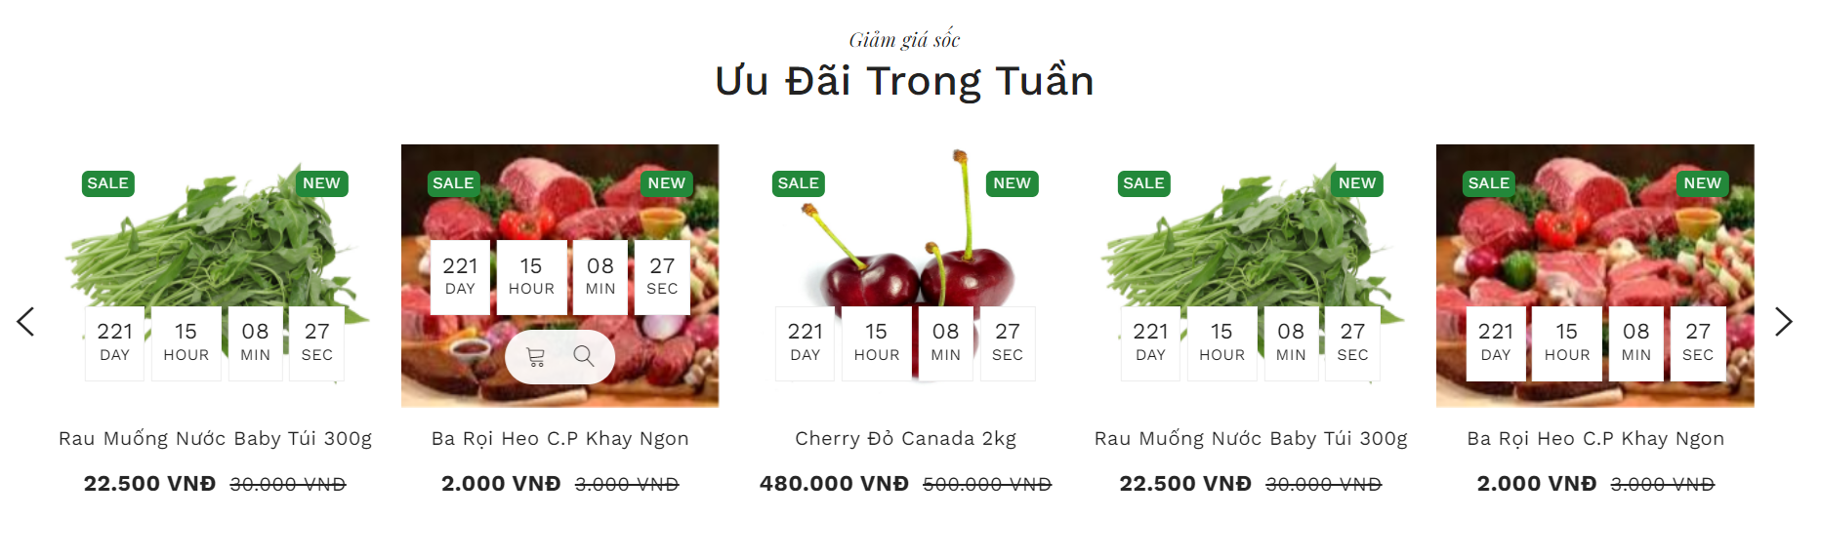

Hình 3.3.1 Giao diện trang chủ

Hình 3.3.2: Phần footer*3.3.2 Giao diện đăng nhập, đăng ký thành viên*

Hình 3.3.3: Giao diện trang đăng nhập và đăng ký*3.3.3 Giao diện trang quản lý sản phẩm cho admin*

Hình 3.3.4: Giao diện quản admin

Hình 3.3.5: Giao diện quản lý sản phẩm cho admin

### ***3.3.4 Giao diện giỏ hàng***

Hình 3.17: Giao diện quản lý Thanh toán

# 

# KẾT LUẬN

Sau một thời gian tìm hiểu nghiệp vụ quản lý, kinh doanh và thu thập các hồ sơ dữ liệu liên quan của cửa hàng DUALEO-X cũng như tìm hiểu kỹ thuật lập trình MVC, em đã tương đối hoàn chỉnh những mục tiêu đặt ra của đề tài " **Xây dựng website bán hoa quả".**

Đề tài đã đưa ra một cách tổng quan việc xây dựng: Website bán hoa quả phục vụ cho việc quảng cáo thương hiệu cũng như các mặt hàng, cho phép khách hàng mua sắm online.

Trong đề tài này, vận dụng các kiến thức căn bản đã tìm hiểu về Visual Studio 2022, SQL Express 2019, công nghệ ASP.NET WebForm cùng các nghiệp vụ cơ bản của việc quản lý bán hàng, em đã hoàn thành được những chức năng sau:

* Xây dựng giao diện website thân thiện với người dùng
* Đăng nhập cho admin, khách hàng, nhân viên
* Hiển thị sản phẩm theo danh mục
* Hiển thị chi tiết sản phẩm

Mặc dù rất cố gắng, nhưng do kiến thức hạn hẹp nên đề tài không tránh khỏi thiếu sót và hạn chế. Em rất mong có được những ý kiến đánh giá, đóng góp của các thầy cô và các bạn để đồ án thêm hoàn thiện. Trong thời gian tới, em sẽ cố gắng khắc phục những hạn chế trên để tiếp tục hoàn thiện đề tài mà mở rộng một số tính năng. Định hướng phát triển trong thời gian tới là bổ sung thêm các chức năng:

* Hoàn thiện hơn nữa tính năng gợi ý sản phẩm
* Cho phép khách hàng bình luận về sản phẩm
* Tìm hiểu việc kết hợp logictics vào kinh doanh, đưa tính năng theo dõi vị trí của đơn hàng để khách hàng tin tưởng hơn vào quá trình vận chuyển hàng
* Nâng cao chức năng tìm kiếm trong website
* Tích hợp thanh toán online thay vì chỉ hình thức ship COD

# TÀI LIỆU THAM KHẢO

1. <https://csc.edu.vn/lap-trinh-va-csdl/tin-tuc/kien-thuc-lap-trinh/hoc-lap-trinh-phat-trien-ung-dung-web---ban-chon-aspnet-web-forms-hay-aspnet-mvc--662>
2. <https://hiepsiit.com/detail/apsnet/ngonnguasp.net/cactinhnangwf>
3. <https://www.dammio.com/category/lap-trinh-web-voi-asp-net/asp-net-web-forms>
4. <https://vi.wikipedia.org/wiki/ASP.NET?veaction=edit&section=1>
5. <https://vi.wikipedia.org/wiki/ASP.NET>
6. <https://tedu.com.vn/>
7. <https://www.udemy.com/>
8. <https://howkteam.vn/>
9. Giáo trình kiến trúc máy tính Trường Đại Học Công Nghiệp Việt-Hung